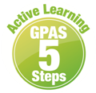
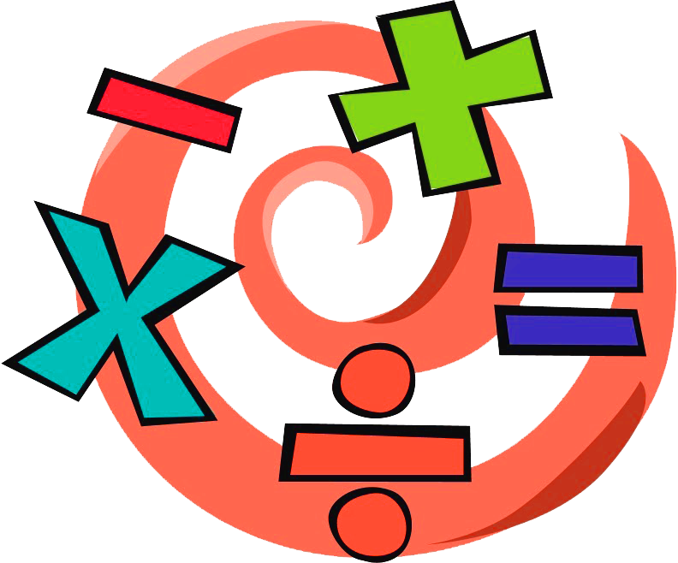
หน่วยการเรียนรู้ที่ 5 ความภาคภูมิใจในความเป็นไทย
แผนการจัดการเรียนรู้ที่ 1
เรื่อง แหล่งวัฒนธรรมในชุมชน : 1

หน่วยการเรียนรู้ที่ 3 การคูณและการหาร
แผนการจัดการเรียนรู้ที่ 3
เรื่อง ประโยคสัญลักษณ์แสดงการคูณและประโยคสัญลักษณ์แสดงการหาร

ชั้นประถมศึกษาปีที่ 4 เวลาเรียน 1 ชั่วโมง


มาตรฐานการเรียนรู้และตัวชี้วัด

มาตรฐานการเรียนรู้
มาตรฐาน ค 1.1 เข้าใจความหลากหลายของการแสดงจำนวน ระบบจำนวน การดำเนินการของจำนวน
ผลที่เกิดขึ้นจากการดำเนินการ สมบัติของการดำเนินการ และนำไปใช้
ตัวชี้วัด
ค 1.1 ป.4/9 หาค่าของตัวไม่ทราบค่าในประโยคสัญลักษณ์แสดงการคูณของจำนวนหลายหลัก
2 จำนวน ที่มีผลคูณไม่เกิน 6 หลัก และประโยคสัญลักษณ์แสดงการหารที่ตัวตั้ง
ไม่เกิน 6 หลัก ตัวหารไม่เกิน 2 หลัก


จุดประสงค์การเรียนรู้

1. อธิบายเกี่ยวกับประโยคสัญลักษณ์แสดงการคูณและประโยคสัญลักษณ์แสดงการหาร (K)
2. เขียนประโยคสัญลักษณ์แสดงการคูณและประโยคสัญลักษณ์แสดงการหาร (P)
3. มีความกระตือรือร้นในการเรียน (A)

สาระสำคัญ

ประโยคสัญลักษณ์แสดงการคูณใช้เครื่องหมาย (×) และประโยคสัญลักษณ์แสดงการหาร
ใช้เครื่องหมาย (÷)


สาระการเรียนรู้

ประโยคสัญลักษณ์แสดงการคูณและประโยคสัญลักษณ์แสดงการหาร

สมรรถนะสำคัญของผู้เรียน

1. ความสามารถในการสื่อสาร
2. ความสามารถในการคิด
- การคิดวิเคราะห์
3. ความสามารถในการแก้ปัญหา
4. ความสามารถในการใช้เทคโนโลยี

คุณลักษณะอันพึงประสงค์

1. ใฝ่เรียนรู้
2. มุ่งมั่นในการทำงาน

คำถามสำคัญ

นักเรียนสามารถนำความรู้ เรื่อง ประโยคสัญลักษณ์แสดงการคูณและประโยคสัญลักษณ์แสดงการหาร
ไปใช้ในชีวิตประจำวันได้อย่างไรบ้าง


การจัดกิจกรรมการเรียนรู้


ขั้นสังเกต รวบรวมข้อมูล (Gathering)
• • • • • • • • • • • • • • • • •

1. นักเรียนทบทวนความรู้ เรื่อง ประโยคสัญลักษณ์แสดงการคูณและประโยคสัญลักษณ์
แสดงการหาร โดยผู้แทนนักเรียน 2 คน ออกมาเขียนประโยคสัญลักษณ์แสดงการคูณและประโยคสัญลักษณ์แสดงการหาร ดังนี้
30 ÷ 5 = 6, 30 ÷ 6 = 5
6 × 8 = 48, 8 × 6 = 48

นักเรียนในชั้นเรียนร่วมกันบอกประโยคสัญลักษณ์ใดเป็นประโยคสัญลักษณ์แสดงการคูณ
และประโยคสัญลักษณ์แสดงการหาร
2. นักเรียนร่วมกันแสดงความคิดเห็น โดยใช้คำถามกระตุ้นความคิด ดังนี้
• นักเรียนสามารถนำความรู้ เรื่อง ประโยคสัญลักษณ์แสดงการคูณและประโยคสัญลักษณ์
แสดงการหารไปใช้ในชีวิตประจำวันได้อย่างไรบ้าง
3. นักเรียนศึกษา รวบรวมข้อมูลเกี่ยวกับประโยคสัญลักษณ์แสดงการคูณและประโยคสัญลักษณ์แสดงการหาร จากแหล่งการเรียนรู้ที่หลากหลาก เช่น การสังเกต การร่วมกันสนทนากับเพื่อนในชั้นเรียน
จากหนังสือเรียนหรือจากอินเทอร์เน็ต

ขั้นคิดวิเคราะห์และสรุปความรู้ (Processing)
• • • • • • • • • • • • • • • • • • • •

4. นำบัตรประโยคสัญลักษณ์แสดงการคูณติดบนกระดาน
7 × 9 =
9 × 7 =
13 × 20 =
20 × 13 =

จากนั้นผู้แทนนักเรียน 4 คน ออกมาเขียนคำตอบประโยคสัญลักษณ์แสดงการคูณลงในช่องว่างบนกระดาน
7 × 9 = 63
9 × 7 = 63
13 × 20 = 260
20 × 13 = 260

นักเรียนร่วมกันตรวจสอบความถูกต้องของคำตอบและสรุปว่าจำนวนสองจำนวนคูณกัน
สลับที่กันได้ผลคูณยังคงเท่ากัน
5. นำบัตรประโยคสัญลักษณ์แสดงการคูณสามจำนวนติดบนกระดาน
(3 × 5) × 6 =
3 × (5 × 6) =
(4 × 8) × 10 =
4 × (8 × 10) =

จากนั้นผู้แทนนักเรียน 4 คน ออกมาเขียนคำตอบประโยคสัญลักษณ์แสดงการคูณลงในช่องว่างบนกระดาน
(3 × 5) × 6 = 90
3 × (5 × 6) = 90
(4 × 8) × 10 = 320
4 × (8 × 10) = 320

นักเรียนร่วมกันตรวจสอบความถูกต้องของคำตอบและสรุปว่าจำนวนสามจำนวนคูณกัน
คูณจำนวนสองจำนวนใดก่อนก็ได้ ผลคูณยังคงเท่ากัน

6. นำบัตรประโยคสัญลักษณ์แสดงการหารจำนวนติดบนกระดาน
42 ÷ 7 =
42 ÷ 6 =
254 ÷ 5 =
498 ÷ 7 =

จากนั้นผู้แทนนักเรียน 4 คน ออกมาเขียนคำตอบประโยคสัญลักษณ์แสดงการหารลงในช่องว่าง
บนกระดาน
42 ÷ 7 = 6
42 ÷ 6 = 7
254 ÷ 5 = 50 เศษ 4
498 ÷ 7 = 71 เศษ 1

นักเรียนร่วมกันตรวจสอบความถูกต้องของคำตอบและสรุปว่าจำนวนสองจำนวนหารกัน
ไม่สามารถสลับที่กันได้ เนื่องจากตัวตั้งต้องมีค่ามากกว่าตัวหารจึงจะหารกันได้
7. นำบัตรประโยคสัญลักษณ์แสดงการคูณและประโยคสัญลักษณ์แสดงการหารจำนวน
ติดบนกระดาน
8 × 7 =
56 ÷ 8 =
56 ÷ 7 =

จากนั้นผู้แทนนักเรียน 3 คน ออกมาเขียนคำตอบประโยคสัญลักษณ์แสดงการคูณ
และประโยคสัญลักษณ์แสดงการหารลงในช่องว่างบนกระดาน

8 × 7 = 56
56 ÷ 8 = 7
56 ÷ 7 = 8

นักเรียนร่วมกันตรวจสอบความถูกต้องของคำตอบ
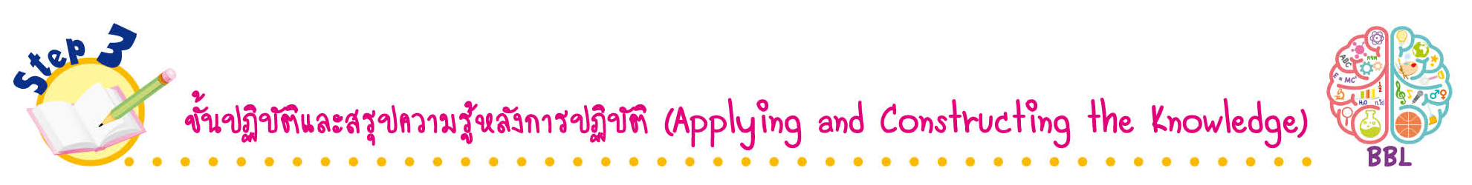
8. นักเรียนร่วมกันสรุปสิ่งที่เข้าใจเป็นความรู้ร่วมกันว่า สรุปว่าจำนวนสามจำนวนสัมพันธ์กัน
ขั้นปฏิบัติและสรุปความรู้หลังการปฏิบัติ (Applying and Constructing the Knowledge)
• • • • • • • • • • • • • • • • • • • • • • • • • • • • • • • • • • • • • • • • •

โดยจำนวนที่หนึ่งคูณกับจำนวนที่สองได้จำนวนที่สาม จะได้ว่าจำนวนที่สามหารด้วยจำนวนที่หนึ่งเท่ากับจำนวนที่สอง และจำนวนที่สามหารด้วยจำนวนที่สองเท่ากับจำนวนที่หนึ่ง

9. นักเรียนแบ่งกลุ่ม กลุ่มละ 3-4 คน เพื่อร่วมกิจกรรม ดังนี้
• แจกบัตรโจทย์ประโยคสัญลักษณ์แสดงการคูณและประโยคสัญลักษณ์แสดงการหาร
• นักเรียนร่วมกันหาคำตอบประโยคสัญลักษณ์แสดงการคูณและประโยคสัญลักษณ์
แสดงการหารและเขียนลงในกระดาษเปล่า
• นักเรียนเขียนประโยคสัญลักษณ์แสดงการคูณและประโยคสัญลักษณ์แสดงการหาร
เป็นแผนภาพความคิด ดังตัวอย่าง

ประโยคสัญลักษณ์

ประโยคสัญลักษณ์แสดงการคูณ ประโยคสัญลักษณ์แสดงการหาร
9 × 8 = 72 81 ÷ 9 = 9
30 × 25 = 750 960 ÷ 3 = 320
1,200 × 7 = 8,400 1,440 ÷ 12 =120

กิจกรรมนี้สร้างเสริมทักษะศตวรรษที่ 21 ด้านการร่วมมือทำงานเป็นทีม

10. นักเรียนร่วมกันสรุปสิ่งที่เข้าใจเป็นความรู้ร่วมกัน ดังนี้
ประโยคสัญลักษณ์แสดงการคูณใช้เครื่องหมาย (×) และประโยคสัญลักษณ์แสดงการหาร
ใช้เครื่องหมาย (÷)

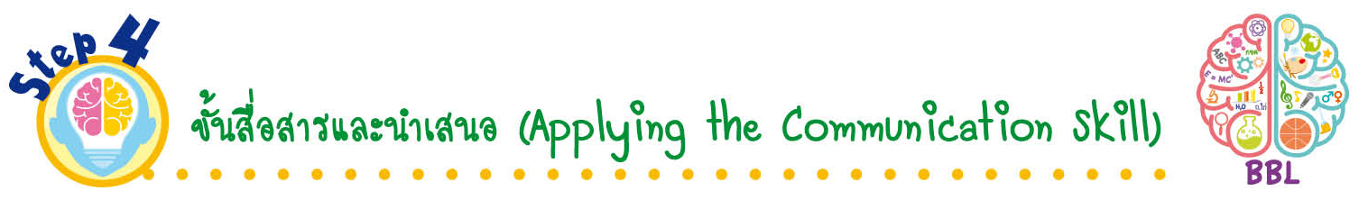
ขั้นสื่อสารและนำเสนอ (Applying the Communication Skill)
• • • • • • • • • • • • • • • • • • • • • • • • • • •

11. นักเรียนออกมานำเสนอผลงานการเขียนประโยคสัญลักษณ์แสดงการคูณและประโยคสัญลักษณ์แสดงการหารหน้าชั้นเรียน โดยมีนักเรียนและครูร่วมกันตรวจสอบความถูกต้อง
12. นักเรียนร่วมกันอภิปรายสรุปเกี่ยวกับวิธีการทำงานให้เห็นการคิดเชิงระบบและวิธีการทำงาน
ที่มีแบบแผน

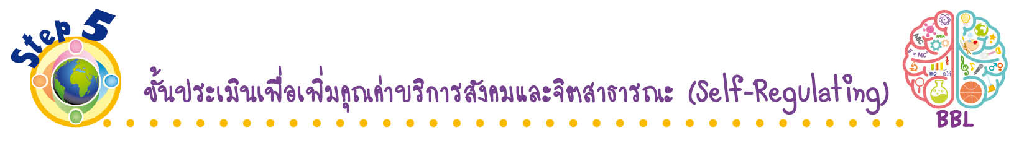
ขั้นประเมินเพื่อเพิ่มคุณค่าบริการสังคมและจิตสาธารณะ (Self-Regulating)
• • • • • • • • • • • • • • • • • • • • • • • • • • • • • • • •

13. นักเรียนนำผลงานที่ได้จากการลงมือทำไปจัดแสดงที่ป้ายนิเทศหน้าห้องเรียน
14. นักเรียนประเมินตนเอง โดยเขียนแสดงความรู้สึกหลังการเรียนและหลังการทำกิจกรรม
ในประเด็นต่อไปนี้
• สิ่งที่นักเรียนได้เรียนรู้ในวันนี้คืออะไร
• นักเรียนมีส่วนร่วมกิจกรรมในกลุ่มมากน้อยเพียงใด
• เพื่อนนักเรียนในกลุ่มมีส่วนร่วมกิจกรรมในกลุ่มมากน้อยเพียงใด
• นักเรียนพึงพอใจกับการเรียนในวันนี้หรือไม่ เพียงใด
• นักเรียนจะนำความรู้ที่ได้นี้ไปใช้ให้เกิดประโยชน์แก่ตนเอง ครอบครัว และสังคมทั่วไป
ได้อย่างไร
จากนั้นแลกเปลี่ยนตรวจสอบขั้นตอนการทำงานทุกขั้นตอนว่าจะเพิ่มคุณค่าไปสู่สังคม
เกิดประโยชน์ต่อสังคมให้มากขึ้นกว่าเดิมในขั้นตอนใดบ้าง สำหรับการทำงานในครั้งต่อไป


สื่อการเรียนรู้/แหล่งการเรียนรู้

1. หนังสือเรียน รายวิชาพื้นฐาน คณิตศาสตร์ ชั้นประถมศึกษาปีที่ 4
ของสถาบันพัฒนาคุณภาพวิชาการ (พว.)
2. แบบฝึกหัด รายวิชาพื้นฐาน คณิตศาสตร์ ชั้นประถมศึกษาปีที่ 4
ของสถาบันพัฒนาคุณภาพวิชาการ (พว.)
3. ชุดกิจกรรมการเรียนรู้พัฒนาการคิดวิเคราะห์ คณิตศาสตร์ ชั้นประถมศึกษาปีที่ 4 เล่ม 1
ของสถาบันพัฒนาคุณภาพวิชาการ (พว.)
4. บัตรประโยคสัญลักษณ์แสดงการคูณและประโยคสัญลักษณ์แสดงการหาร
5. แหล่งการเรียนรู้ทั้งภายในและภายนอกโรงเรียน


การประเมินการเรียนรู้

1. ประเมินความรู้ เรื่อง ประโยคสัญลักษณ์แสดงการคูณและประโยคสัญลักษณ์แสดงการหาร (K)
ด้วยแบบทดสอบ
2. ประเมินกระบวนการทำงานกลุ่ม (P) ด้วยแบบประเมิน
3. ประเมินคุณลักษณะอันพึงประสงค์ ด้านใฝ่เรียนรู้ มุ่งมั่นในการทำงาน (A) ด้วยแบบประเมิน


แบบประเมินตามสภาพจริง (Rubrics)

แบบประเมินกระบวนการทำงานกลุ่ม
รายการการประเมิน | ระดับคุณภาพ
รายการการประเมิน | 4 | 3 | 2 | 1
กระบวนการ  ทำงานกลุ่ม | มีการกำหนดบทบาท  สมาชิกชัดเจน และ  มีการชี้แจงเป้าหมาย  การทำงาน มีการปฏิบัติงานร่วมกัน  อย่างร่วมมือร่วมใจ  พร้อมกับการประเมินเป็นระยะ ๆ | มีการกำหนดบทบาท  สมาชิกชัดเจน  มีการชี้แจงเป้าหมาย  อย่างชัดเจนและปฏิบัติงานร่วมกัน  แต่ไม่มีการประเมิน  เป็นระยะ ๆ | มีการกำหนดบทบาท  เฉพาะหัวหน้า  ไม่มีการชี้แจงเป้าหมาย  อย่างชัดเจน  ปฏิบัติงานร่วมกัน  ไม่ครบทุกคน | ไม่มีการกำหนด  บทบาทสมาชิก  และไม่มีการชี้แจงเป้าหมาย สมาชิก  ต่างคนต่างทำงาน

ข้อเสนอแนะของผู้บริหารสถานศึกษา

ลงชื่อ
( )
ตำแหน่ง

บันทึกหลังการสอน

ผลการจัดการเรียนการสอน

ปัญหา/อุปสรรค

แนวทางแก้ไข

ครูผู้สอน
( )
วันที่บันทึก

